

DOCUMENTATIE

TEMA 2

NUME STUDENT: SANDOR ALEXIA
GRUPA: 30228

CUPRINS

1. Obiectivul temei 3
2. Analiza problemei, modelare, scenarii, cazuri de utilizare 3
3. Proiectare 3
4. Implementare 3
5. Rezultate 3
6. Concluzii 3
7. Bibliografie 3

Obiectivul temei
Obiectivul temei este de a simula o aplicatie in care utilizatorul introduce numarul de clinti si de cozi, timpul minim de sosire, timpul maxim de sosire, timpul minim de servire, timpul maxim de servire. Se simuleaza o serie de clienti, generati random la un anumit interval de timp la care li se seteaza momentul de timp la care au ajuns la casa si timpul de service.
Mereu fiecare client va fi adaugat in coada cea mai optima, adica cea care are cel mai mic timp de asteptare. Fiecare client va fi adaugat in coada cand timpul de sosire este egal cu timpul simularii. Cu cat timpul de simulare creste cu atat timpul de servire se decrementeaza, cand se ajunge la 1 clientul este scos din coada.

Sub-obiectivele acestei teme sunt:
- Analiza problemei si identificarea cerintelor – capitolul 2
- Proiectarea aplicatiei de simulare – capitolul 3
- Implementarea aplicatiei de simulare – capitolul 4
- Testarea aplicatiei de simulare – capitolul 5

Analiza problemei, modelare, scenarii, cazuri de utilizare
  - Cerinte functionale
- Aplicatia ar trebui sa permita user-ului sa seteze datele simularii
- Aplicatia ar trebui sa permita user-ului sa porneasca simularea
- Aplicatia ar trebui sa afiseze in timp real timpul, clientii in asteptare si starea cozilor
  - Cerinte non-functionale
- Aplicatia ar trebui sa fie intuitiva si usor de folosit
  - Use cases
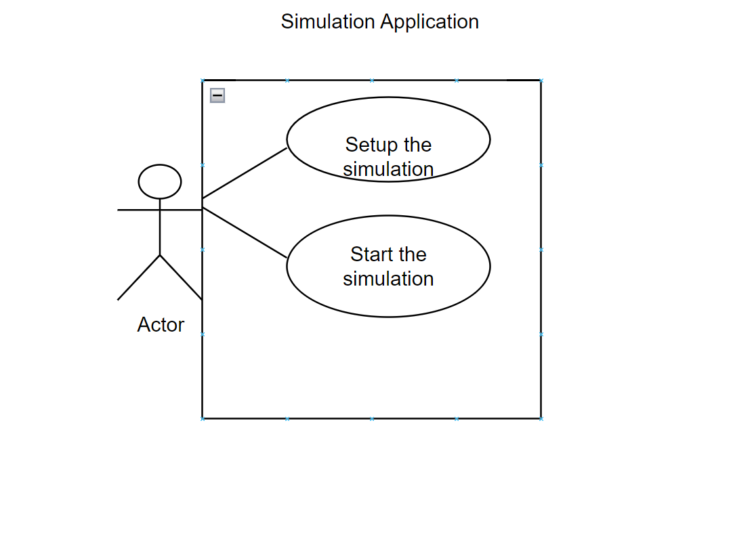

Use Case: porneste simularea
Primary Actor: user
Main Success Scenario:
1) User-ul insereaza valorile pentru aplicatie: timpul simularii, timp maxim si minim de sosie, timp maxim si minim de servire, numar de servere si numar de clienti
2) User-ul da click pe butonul “Start”
3) Aplicatia verifica datele si daca nu sunt campuri goale se colecteaza datele si se porneste simularea
Alternative Sequence:
1) User-ul nu introduce toate datele necesare pornirii simularii
2) Aplicatia afiseaza un mesaj de eroare
3) Scenariul se intoarce la pasul 1

Proiectare
  - Proiectare OOP
Pentru proiectarea aplicatiei am ales modelul de implementare Model-View-Controller. Astfel reusim sa separam functionalitatile ce depind de diverse zone de functionare.
Aplicatia contine 4 pachete :
- Main: acest pachet contine doar clasa Main prin care se instantiaza un obiect de tip SimulationFrame
- BusinessLogic: acest pachet contine clase ce tin de modelul aplicatiei
  - Scheduler: aceasta clasa manageriaza serverele si obtine informatii despre acestea
  - SimulationManager: aceasta clasa coordoneaza toate actiunile aplicatiei si reprezinta “magazinul”
  - SelectionPolicy -enumeratie
- GUI: acest pachet contine doar clasa SimulationFrame care reprezinta interfata grafica a aplicatiei
- Model :
  - Task: aceasta clasa contine atributele si metodele specifice unui task (client)
  - Write: aceasta clasa este utilizata pentru a scrie in fisier
  - Server: aceasta clasa contine atributele si metodele specifice unui server (coada)

  - Diagrame

Diagrama pachetului model poate fi vazuta mai bine in urmatoarea imagine:
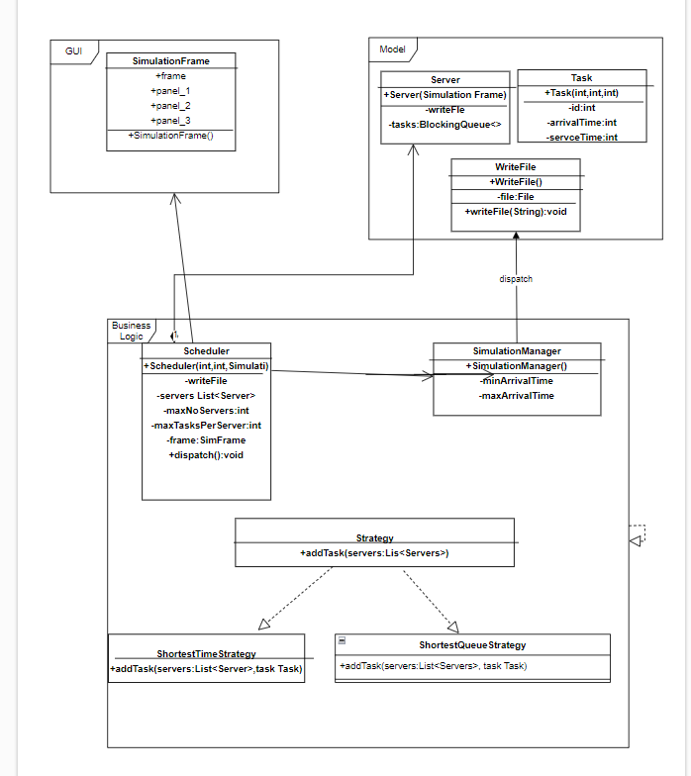

Diagrama UML:
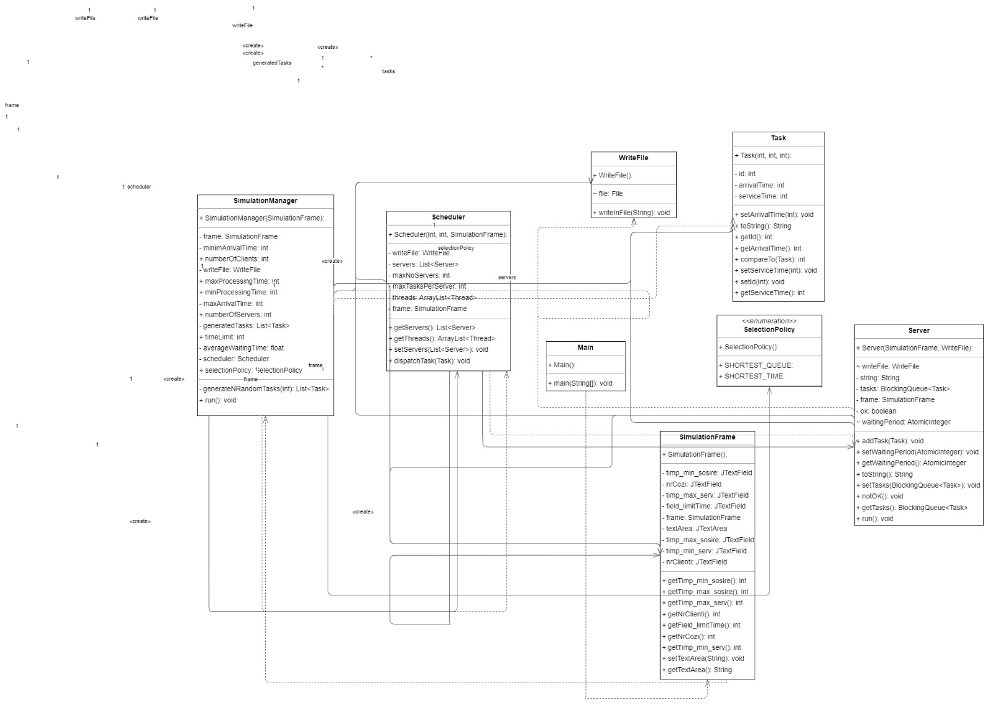

  - Structuri de date folosite
In realizarea acestei aplicatii am folosit din Colectiile Concurente BlockingQueue si din Colectiile Sincronizate am folosit ArrayList.

Implementare
- Pachet main:
  - Main:
    - Aceasta clasa contine doar metoda main.
    - In metoda main se instantiaza un obiect al clasei SimulationFrame. Prin aceasta instantiere se initializeaza fereastrea aplicatiei.
- Pachet model:
  - Task:
    - Aceasta clasa implementeaza interfata Comparable.
    - Campurile acestei clasa sunt:
      - ID: id-ul clientului
      - arrivalTime: timpul la care ajunge clientul
      - serviceTIme: timpul cat este procesat task-ul
    - Cele mai importante metode sunt:
      - int compareTo(Task task):
        - metoda suprascrisa din interfata Comparable
        - aceasta metoda este necesara compararii a doua obiecte Task pentru a putea facilita sortarea unei liste ce contine astfel de obiecte
      - String toString():
        - suprascriem aceasta metoda pentru a oferi o mai buna reprezentare a obiectului.
  - Server:
    - Aceasta clasa implementeaza interfata Runnable.
    - Campurile acestei clase sunt:
      - tasks: lista de task-uri
      - currentWaitingTime: timpul de asteptare in momentul curent
      - frame de tipul Simulation Frame
    - Cele mai importante metode sunt:
      - void run():
        - metoda suprascrisa din interfata Runnable
        - Aici avem o metoda de adaugare a unui task addTask(), cat metoda run() unde daca task-ul este diferit de null se decrementeaza timpul de servire si waitingPeriod. Daca timpul de servire este 0 clientul va fi sters din coada
      - String toString():
        - suprascriem aceasta metoda pentru a oferi o mai buna reprezentare a obiectului
      - addTask():
  - Write:
    - Campurile acestei clase sunt:
      - fileName: numele fisierului in care sa scrie
      - content: ce sa scrie in fisier
    - Metoda clasei este void writeFile():
- Pachet BusinessLogic:
  - Scheduler:
Are o lista de servere, una de thread-uri si view. In aceasta clasa avem constructorul unde se creaza o coada pentru fiecare thread, apoi in metoda dispachTask() se adauga in coada cea mai optima. Mai avem un gettere pentru lista de servere si thread-uri.
    - Campurile acestei clase sunt:
      - servers: lista de servere
      - maxNoServers: numarul maxim de servere existente
      - maxTasksPerServer: numarul maxim de task-uri ce poate fi la un moment dat
      - strategy: un obiect de tip ServerStrategy care va contine strategia de alegere a cozii
      - frame de tipul SimulationFrame
      - threads- lista de thread-uri
    - Cele mai importante metode sunt:
      - void generateServers():
        - aceasta metoda genereaza maxNoServers servere pe care le adauga in lista de servere si porneste maxNoThreads thread-uri cu obiectul respective de tip server\
      - void dispatchTask(Task task):
aceasta metoda este responsabila cu alegerea serverului in care se adauga task-ul curent
functionare: se parcug serverele si se gaseste minimul dintre timpul de asteptare al fiecarui server; se mai parcurg inca o data serverele si cand timpul de asteptare al serverului coincide cu timpul minim, se adauga
De asemenea, am generat gettere si settere.

  - SimulationManager:
    - Aceasta clasa este programul principal al aplicatiei.
    - Aceasta clasa implementeaza interfata Runnable.
    - Campurile acestei clase sunt:
      - timeLimit: timpul simularii
      - maxArrivalTime: timpul maxim de sosire
      - minArrivalTime: timpul minim de sosire
      - maxServiceTime: timpul maxim de servire
      - minServiceTime: timpul minim de sevire
      - generatedTasks: lista cu task-uri
      - server
      - frame
    - Cele mai importante metode sunt:
      - synchronized void generateNRandomTasks():
        - aceasta metoda genereaza numberOfClients task-uri pe care le adauga in generatedTasks
        - functionare: folosim un for de la 1 la numberOfClients si generam cate un randomId, randomArrival si randomProcessing folosind Math.random; facem un nou obiect cu datele generate si il adaugam in lista generatedTasks; sortam lista cu Collections.sort()
Se apleaza constructorul si se genereaza numere random intre timpul minim de asteptare si timpul maxim de asteptare, respectiv timpul minim de servire si timpul maxim de servire. In metoda run() se verifica daca timpul curent este mai mic decat timpul limita si daca nr este mai mic decat size-ul task-ului se verifica daca este egal cu timpul curent, daca va fi egal se va adauga in coada minima apeland metoda dispachTask() si se va sterge din lista de task-uri. Se parcurge lista de task-uri si se contorizeaza in atributul waitingTime timpul fiecarui task ca la final sa putem calcula timpul mediu de asteptare. Totodata, se va scrie atat in consola, in fisier, dar si pe interfata rezultatele obtinute. La final se va parcurge intreaga lista de thread-uri si se va face o inchidere a programul daca nu mai avem thread-uri in asteptare si daca toate cozile au ramas goale.

- Pachet view:
  - View:
    - Aceasta clasa reprezinta interfata grafica a aplicatiei.
    - Interfata contine:
      - text field si eticheta pentru timeLimit
      - text field si eticheta pentru maxArrivalTime si minArrivalTime
      - text field si eticheta pentru maxServiceTime si minimServiceTime
      - text field si etciheta pentru numberOfClients si numberOfServers
      - buton de start
      - text area pentru rezultatul in timp real al simularii
    - In momentul instantierii unui obiect de tip View au loc urmatoarele evenimente:
      - se reseteaza toate field-urile si text area cu “ ”
      - se instantiaza un frame caruia I se atribuie numele “Queues Management App”
      - se creeaza cate un panel pentru fiecare portiune a aplicatiei
      - se adauga pentru butonul de start actionListener, facandu-se astfel legatura dintre View si Controller

Interfata grafica:
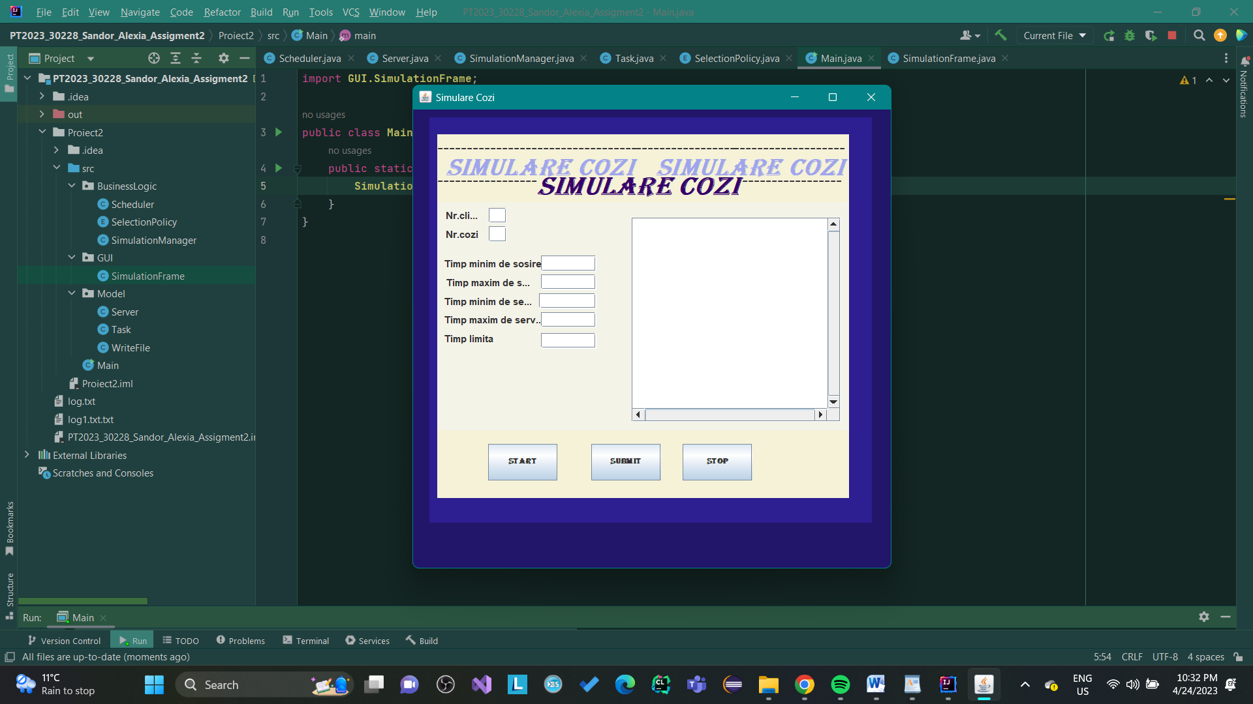

Rezultate
Am testat aplicatia folosind urmatoarele teste:
            - Primul set de valori:
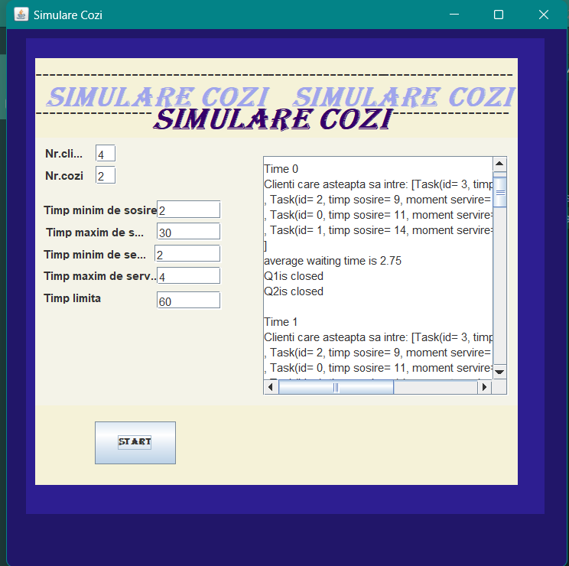

Rezultatele sunt scrise in fisierul log1.txt:

Aceste valori reprezinta o parte din fisierul generat.

2. Al doilea set de valori:
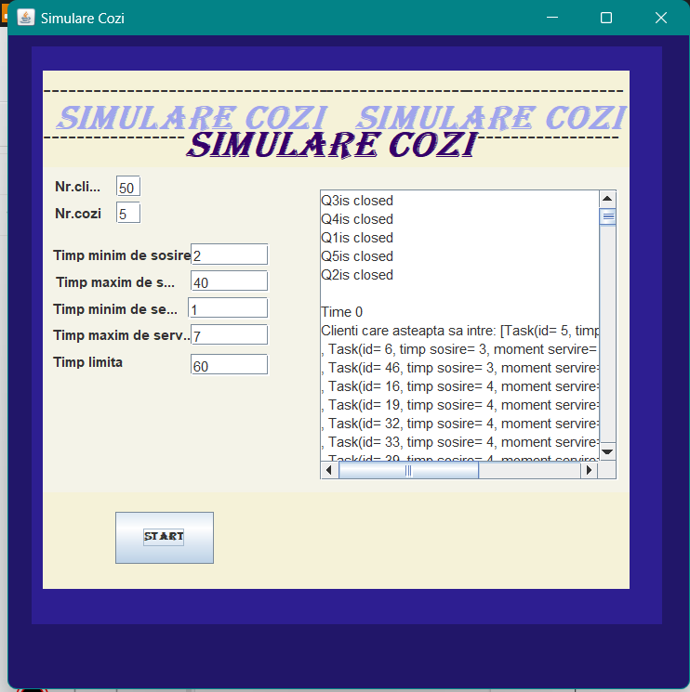
Rezultatele sunt scrise in fisierul log1.txt:

Concluzii
In concluzie, cu cat avem mai multe cozi cu atat timpul de asteptare si de servire este mai mic. Simularea prezenta este corecta dupa cum se poate observa insa in viata reala nu poate lua in considerare erorile umane.

Aceasta tema m-a ajutat sa imi dezvolt cunostintele. Am invatat mai multe lucruri despre thread-uri si cum functioneaza acestea. Am descoperit colectiile thread-safe si metode pentru a sincroniza codul.
Programul ar putea fi dezvoltat prin implimentarea unor situatii neprevazute care ar duce la marirea timpului de asteptare sau de servire.

Bibliografie
- https://www.w3schools.com/java/java_files_create.asp
- https://dsrl.eu/courses/pt/materials/A2_Support_Presentation.pdf
- https://www.educative.io/edpresso/how-to-generate-random-numbers-in-java
- http://tutorials.jenkov.com/java-util-concurrent/blockingqueue.html
- https://docs.oracle.com/javase/8/docs/api/java/util/concurrent/atomic/AtomicInteger.html

